ГБОУ СОШ 2044 ДШО (Дмитровское ш., д. 165Д, корп. 3)

Утренник, посвященный Международному женскому дню
«Ковер - самолет»

Старшая группа | 06.03.2014 |  | Воспитатель Алымова Н.И.
Праздник 8 Марта «Ковер - самолет»
Старшая группа

Под музыку вальса дети с цветами входят в зал, выполняют перестроение, встают врассыпную.

Ведущий: Уважаемые гости, вот и наступил долгожданный праздник 8 марта – удивительный по красоте, теплоте и нежности. В этот день мне хочется пожелать нашим дорогим и любимым женщинам улыбок, хорошего настроения, добра и благополучия.

Ребенок 1: Наступает мамин праздник, наступает женский день.
Знаю: любит мама очень розы, маки и сирень.
Ребенок 2: Только в марте нет сирени, роз и маков не достать,
А ведь можно на листочке все цветы нарисовать!
Ребенок 3: Приколю картинку эту я над маминым столом,
Утром маму дорогую обниму и расцелую, и поздравлю с Женским днем!
Ребенок 4: Мама! С праздником весенним я сердечно поздравляю!
Долгих лет, любви, веселья от души тебе желаю!
Ребенок 5: Пусть растают все напасти и развеются невзгоды.
Я желаю только счастья — пусть тебя не старят годы.
Ребенок 6: Чтоб не покидали силы, чтоб дела велись успешно,
Будь всегда такой красивой, улыбающейся, нежной!

Исполняется песня «Мамин праздник», Ю.Гурьевой

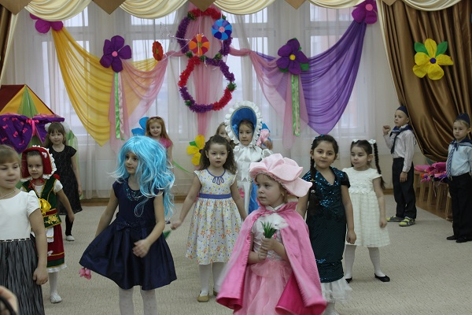

Ведущий: А вы слышали, дети, где – то на свете, есть удивительная страна - маминой зовётся она. Не слышали? А сегодня в честь праздника, мы попытаемся попасть в эту страну. Есть один способ. Только надо по-честному закрыть глаза, представить лицо своей мамочки, и мысленно сказать ей что – нибудь очень хорошее и приятное. Попробуем?......

Дети закрывают глаза, представляют. Под музыку в зале появляется Волшебница.

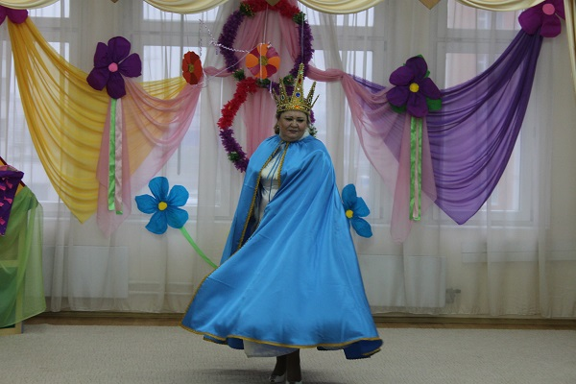

Волшебница: Здравствуйте, я добрая фея. Вы встречались со мной во многих сказках. Я всегда появляюсь там, где нужна моя помощь!
Ведущий: Милая волшебница! Где – то есть Мамина страна. Нам бы очень хотелось побывать там, ведь дети так любят своих мам! И мечтают узнать про них как можно больше! Вы слышали про эту страну?
Волшебница: Есть на свете такая страна я расскажу, какая она! Там блины, пирожки, ватрушки, и котлетки, вареники, плюшки. Чашки, тарелки, кастрюльки, капли, таблетки, пилюльки, книги, тетрадки, картины, рынки и магазины.
Ведущий: Но как попасть туда?
Волшебница: Сказочных героев хочу позвать сюда, они помогут детям в стране той побывать! 1,2, 3, герои сказок, выходи!
Под музыку в зале появляются: Буратино, Мальвина, Пьеро у них в руках глобус и ковер -самолет.

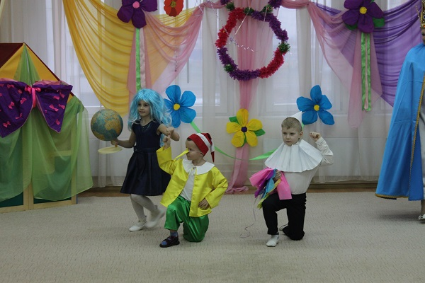 | 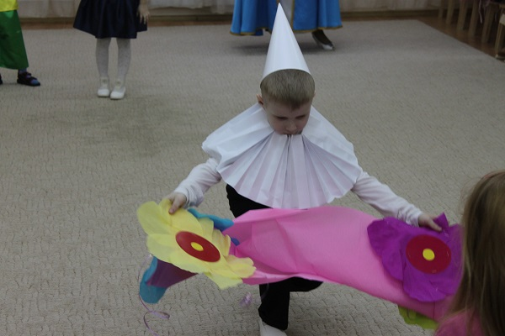
Мальвина: Не крутите пёстрый глобус, не найдёте вы на нём
Той страны, страны особой, о которой речь ведем.
Буратино: Наша старая планета вся изучена давно,
Но страна на карте этой вечно белое пятно.
Пьеро: Пусть в эту страну, не идут, не идут поезда
Мы знаем её, ведь страна эта наша семья,
Здесь жизнь подарили вам мамы, ведь дети для них – это главное.
В заключении, герои сказок разворачивают ковер самолет и уходят.

Волшебница: Прошу всех пожаловать на борт ковра – самолёта. Чтоб выбрать нужный курс, и набрать необходимую высоту следует произнести, волшебны слова: «Ковёр – самолёт, Возьми нас в полёт, взлетай в вышину, неси в Мамину страну!»

Под музыку в зале появляется девочка – стюардесса

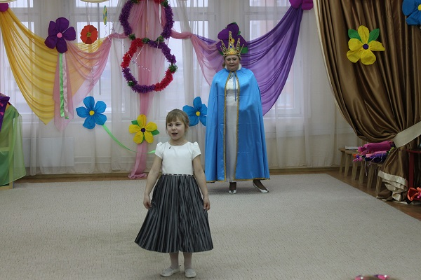

Девочка – стюардесса: Уважаемые дамы и господа! Мы с вами находимся на борту ковра – самолёта, любезно предоставленного компанией « Праздник – тур». Наш лайнер выполняет рейс «Детский сад - Мамина страна». Полёт проходит на высоте сотого этажа, температура за бортом весенняя, ветер попутный. Желаем вам приятного полёта!
Волшебница: Если курс взят правильно, прямо под нами Море маминых забот! Какое большое и глубокое! Надо приземляться! А нашей проводницей будет, конечно же, Русалочка!
Под музыку в зале появляется Русалочка
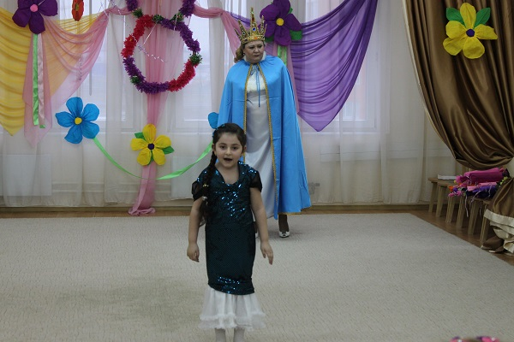
Русалочка: Мамино море забот велико! Не переплыть его вплавь ни за что.
Эй, моряки, поскорей выходите, и море забот переплыть помогите!

Под музыку выходят два Матроса

Матрос 1: Мы юные матросы, нас море вдаль зовёт,
Летим, как Альбатросы на парусах вперёд!
Матрос 2: Не страшен шторм и шквалы, бывали мы в морях,
На берегу ждут мамы матросский наш отряд

Исполняется танец «Яблочко». Матросы садятся на места

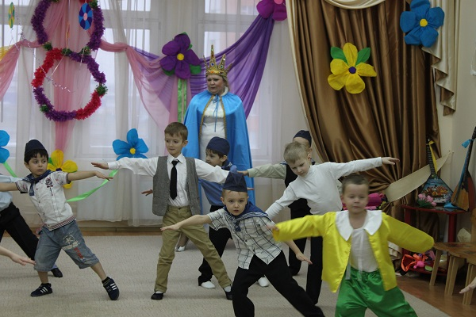

Волшебница: Все на борт! Летим дальше!.. Следующая остановка должна быть на поляне, да не простой, а кухонной. Она очень большая и здесь столько всего! И посуда, и продукты, что бы приготовить всякую всячину. Приземляемся? А здесь наши провожатые – это повар - поварешкин и его друзья ребята – поварята.
Под музыку в зале появляются повар – поварешкин и ребята – поварята в колпаках и фартуках, в руках ложки.

Плошкин – поварешкин: На кухне маме помоги, сидят в духовке пироги,
Всё жарится, всё моется, всё к празднику готовится!
Все вместе: Вкусно мы жарим, вкусно мы печем!
Вкусные оладушки ребятам раздаем! Вот!

Все дети берут ложки
Исполняется песня «Поварята», Г.Вихаревой

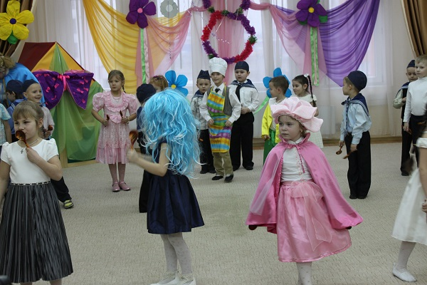 | 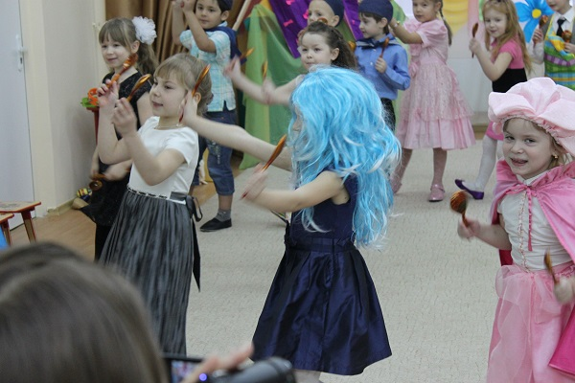

Волшебница: Спасибо всем - всем – всем. Готовы продолжить наш полет? Запускаем двигатели и летим. В каком красивом месте мы оказались! Нас судьба забросила на планету развлечений и отдыха.
Под музыку в зале появляется Карлсон.

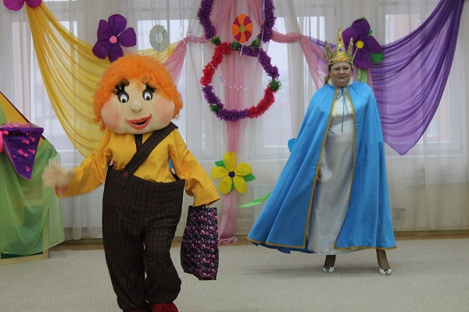

Карлсон: Здравствуйте, мои дорогие, маленькие и большие!
Я — Карлсон, веселый, красивый, смешной.
Я знаю, что все вы знакомы со мной.
Посмотрите-ка, друзья, есть пропеллер у меня! (Кружится).
Я пришел сюда не просто, Я пришел сюда не зря —
Мам поздравить да, да, да!
Волшебница: И правильно, Карлсон, что к нам прилетел на планету радости. Ведь мы сегодня совершаем праздничный полет вместе с нашими дорогими мамами и бабушками, а с таким очаровательным другом он станет еще веселее.
Карлсон: Это точно, потому что, на моей планете все только и делают, что веселятся и проказничают. Посмотрите, как у меня хорошо получается разбрасывать мусор во все стороны. Не составите мне компанию?
Волшебница: Продолжать разбрасывать – нет! А вот прибрать, и навести порядок – да!

Проводится аттракцион «Собери мусор». Дети и мамы берут мусорные пакеты, совочки и веники, убирают мусор.
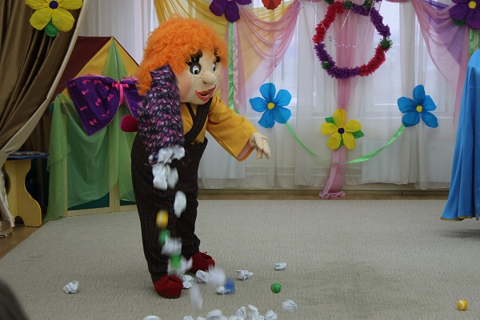

Карлсон: Ну вот, теперь порядок, можно отправляться в полет. Счастливого всем пути, до новой встречи. Пока!

Карлсон уходит

Волшебница: Наш полет продолжается, и хотя конечно все бы хотели остаться на планете развлечений, но нас ждёт замок бабушкиных хлопот и наша провожатая, конечно же, Красная Шапочка.

Под музыку в зале появляется Красная Шапочка
Красная Шапочка: Маму мамину люблю - заботливая, нежная, родная
Всё это ты, бабуля дорогая . И пожелать тебе хочу с любовью:
Улыбок, счастья, крепкого здоровья!

Исполняется песня «У меня есть бабушка», Ю.Слонова

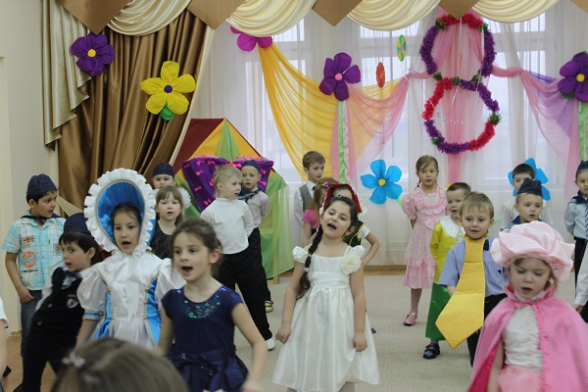

Волшебница: Ну что ж, ребята, проверим. Надо – же! Здесь за замком Бабушкиных хлопот еле видно потаённый уголок. Он скрыт от посторонних глаз, и его не сразу заметишь. Очень любопытно сюда заглянуть. Вы не против? Мне кажется, что именно здесь наши дорогие бабушки прячут самые вкусные конфеты на свете.
Исполняется танец с конфетками.

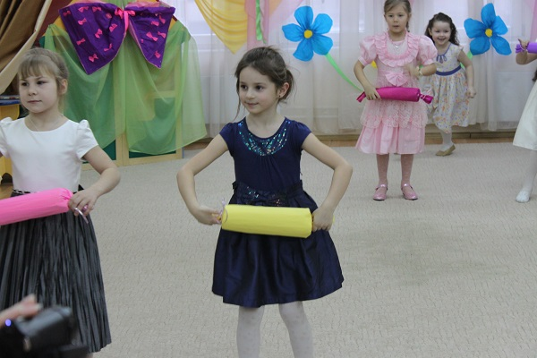 | 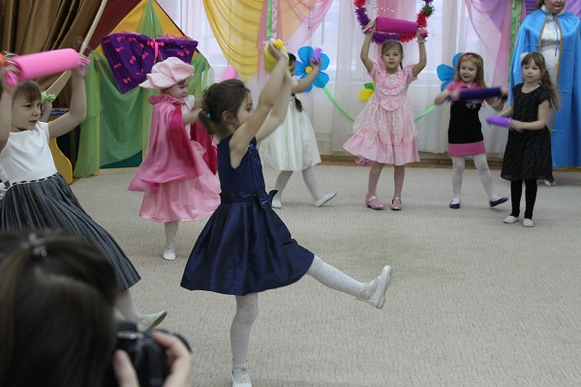
Волшебница: Спасибо всем, а нам пора отправляться дальше! Мы приближаемся к Бухте ярких красок, где нас ждёт много интересного. А нашим экскурсоводом и помощником будет художник Тюбик.

Под музыку в зале появляется Художник Тюбик с палитрой.

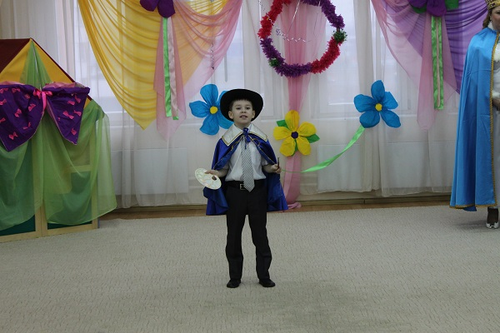
Художник Тюбик: Смотрите, какие картины прекрасные.
Дарят мамам волшебные краски.
А вместе с красками в картины вот эти
Любовь и нежность вложили все дети.

Песня - инсценировка «Рисунок»

На моем рисунке лучики рассвета,  Рощица и речка, солнышко и лето.  На моем рисунке песенка ручья.  На моем рисунке Родина моя.  На моем рисунке выросли ромашки.  По тропинке скачет всадник на коняшке.  На моем рисунке радуга и я.  На моем рисунке мамочка моя. | По одному ребенку выходят из полукруга и показывают зрителям рисунок в соответствии со словами песни.

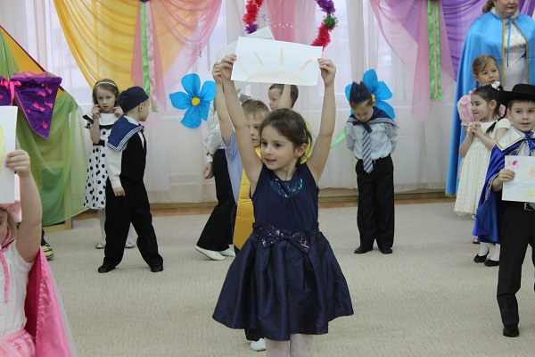

Волшебница: Готовы продолжить наш полет? Запускаем двигатели и летим. В каком красивом месте мы оказались! Нас судьба забросила на Остров Веселого танца. А помогут нам здесь Незнайка и Синеглазка.

Под музыку в зале появляется Незнайка и Синеглазка.

. 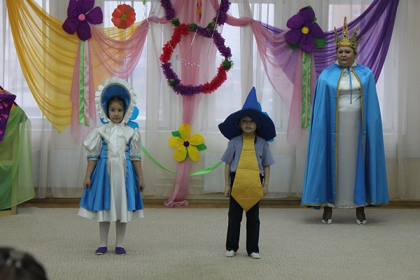
Незнайка: Всем сегодня веселиться, петь играть и танцевать
На этом острове чудесном запрещается скучать!
Синеглазка: Только музыка и смех. Есть только время для потех!
Ну – ка музыка, играй, всех на танец приглашай!

Исполняется общий танец

Волшебница: После такого веселого танца следует немного передохнуть, ведь впереди у нас еще очень много интересного. Предлагаю провести зарядку для ума и проверить, хорошо ли мамы ориентируются в современном мире.
Вопрос первый: Сумма средств и приёмов, при помощи которых из Бабы – Яги можно сделать Василису Прекрасную?.....(косметика)
Вопрос второй: Назовите растение, отвечающее собственной головой за отношения между папой и мамой в юности?...( ромашка)
Вопрос третий: Мамин головокружительный спутник?...( Аромат)
Вопрос четвертый: Место, куда часто ходят мама с папой вместе, и где любопытная Варвара лишилась своего носа?...(базар)
Вопрос пятый: Та, на которую садятся многие мамы?...(диета)
Вопрос шестой: Часть организма, через которую мамы проложили путь к сердцу папы?...( желудок)
Волшебница: Молодцы, мамы. Ну а мы взлетаем, надо поторопиться, ведь путешествие подходит к концу, а у нас ещё одна остановка – конечный пункт – Долина Маминой Мечты! Это место окружено загадками, тайной. Ведь так не просто бывает понять о чём мечтает другой человек. А поможет нам в этом маленькая Дюймовочка – большая мечтательница.
Под музыку в зале появляется Дюймовочка с цветами
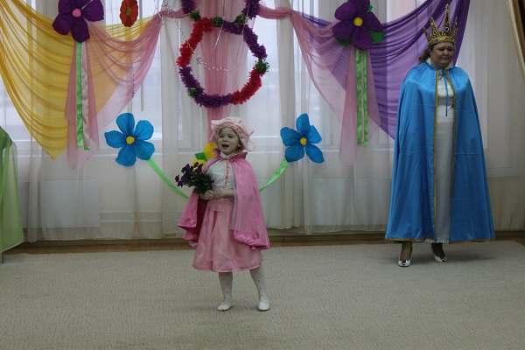
Дюймовочка: Как рада встречи с вами я, мои подружки и друзья
Ведь вы меня позвали в срок и вам в подарок мой цветок!
Волшебница: Какие замечательные цветы! Такие могут быть только в долине Маминой Мечты!

Исполняется танец с цветами
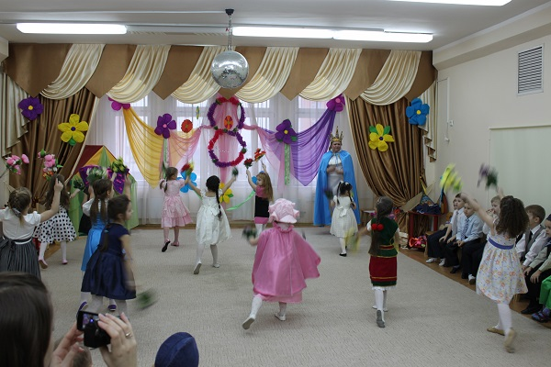 | 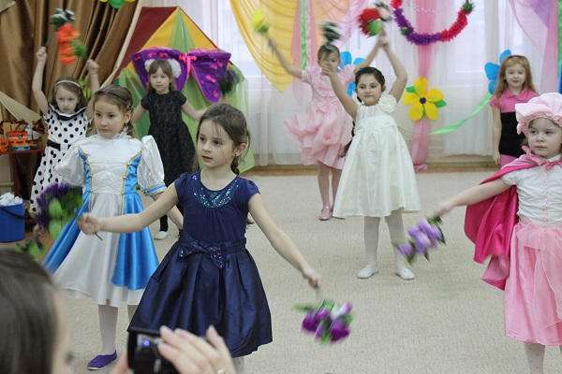
Волшебница: К сожалению, наш полет подходит к концу! Он Вам понравился? Нам очень хочется, чтоб мамина страна оставалась интересной, удивительной, и немного загадочной. И чтоб в этой стране всегда были наши помощники – ваши талантливые и такие замечательные дети, которые очень – очень любят вас! А если вдруг случится в море Маминых забот шторм, или Горы не сделанных дел вдруг начнут расти, вы позовите своих детей. Они вам обязательно помогут! Правда, ребята? А теперь настало время пригласить своих любимым мам на вальс.

Исполняется финальный танец с мамами.

